DIRECCIÓN GENERAL DEL BACHILLERATO
DIRECCIÓN COORDINACIÓN ACADEMICA

GUIA PARA EL LLENADO DEL FORMATO “REGISTRO DE BIBLIOGRAFÍA”
Con el propósito de contar con la información suficiente y precisa que permita llevar a cabo la revisión de la bibliografía, el solicitante deberá anotar los datos requeridos conforme a las siguientes indicaciones:
Antes de llenar el siguiente formato se recomienda leer bien las instrucciones. “Deberá utilizar únicamente el formato que descargara de la página de la DGB que tiene como nombre “Registro de Bibliografía” no se aceptara ningún otro formato realizado por el particular. “

- NOMBRE DE LA INSTITUCIÓN EDUCATIVA: Anotar el nombre completo de la institución, sin abreviaturas.
- NOMBRE DEL REPRESENTANTE LEGAL: El nombre del representante legal deberá anotarse en el orden siguiente: apellido paterno, materno y nombre(s) y sin abreviaturas.
- FECHA: La fecha se da automáticamente.
- LOCALIDAD, MUNICIPIO O ESTADO: Anotar la localidad, municipio o estado en donde se encuentra la institución.
- MANEJA CONVENIO CON UNA BIBLIOTECA VIRTUAL: Aquí anotara un (SI) en caso que usted tenga un convenio y un (NO) o (DEJARLO VACIO) en caso de que no tenga ningún convenio con una biblioteca.
- EN CASO DE QUE SEA (SI) INDIQUE CUAL: Aquí anotara el nombre de la institución con la cual tiene convenio de una biblioteca virtual.
- BIBLIOGRAFÍA PROPUESTA EN LOS PROGRAMAS DE ESTUDIO: Aquí anotará todos los libros propuestos de todos los programas de estudios.
- ASIGNATURA A LA QUE CORRESPONDE: Aquí anotara a que asignatura pertenece el libro que escribió en la columna anterior.
- LIBROS CON LOS QUE CUENTA EL PARTICULAR EN SU BIBLIOTECA (FÍSICO): Deberá anotar todos los libros con los que cuenta en su biblioteca.
- N° DE EJEMPLARES: Indicar la cantidad de ejemplares de cada libro en relación con la matricula.
- En caso de contar con un acuerdo con alguna biblioteca virtual debo manifestarlo (NO LLENAR LA SEGUNDA COLUMNA).

A continuación se presenta dos ejemplos de la forma en que se llena el formato, uno es cuando no tiene convenio con una biblioteca virtual y el otro es cuando tiene convenio de una biblioteca virtual:

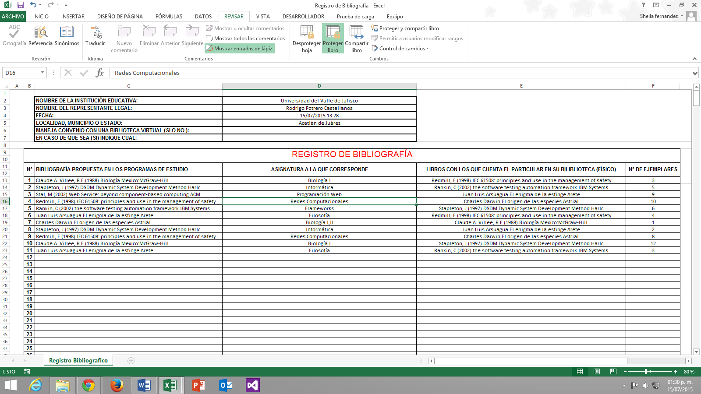
EJEMPLO SIN CONVENIO CON UNA BIBLIOTECA VIRTUAL
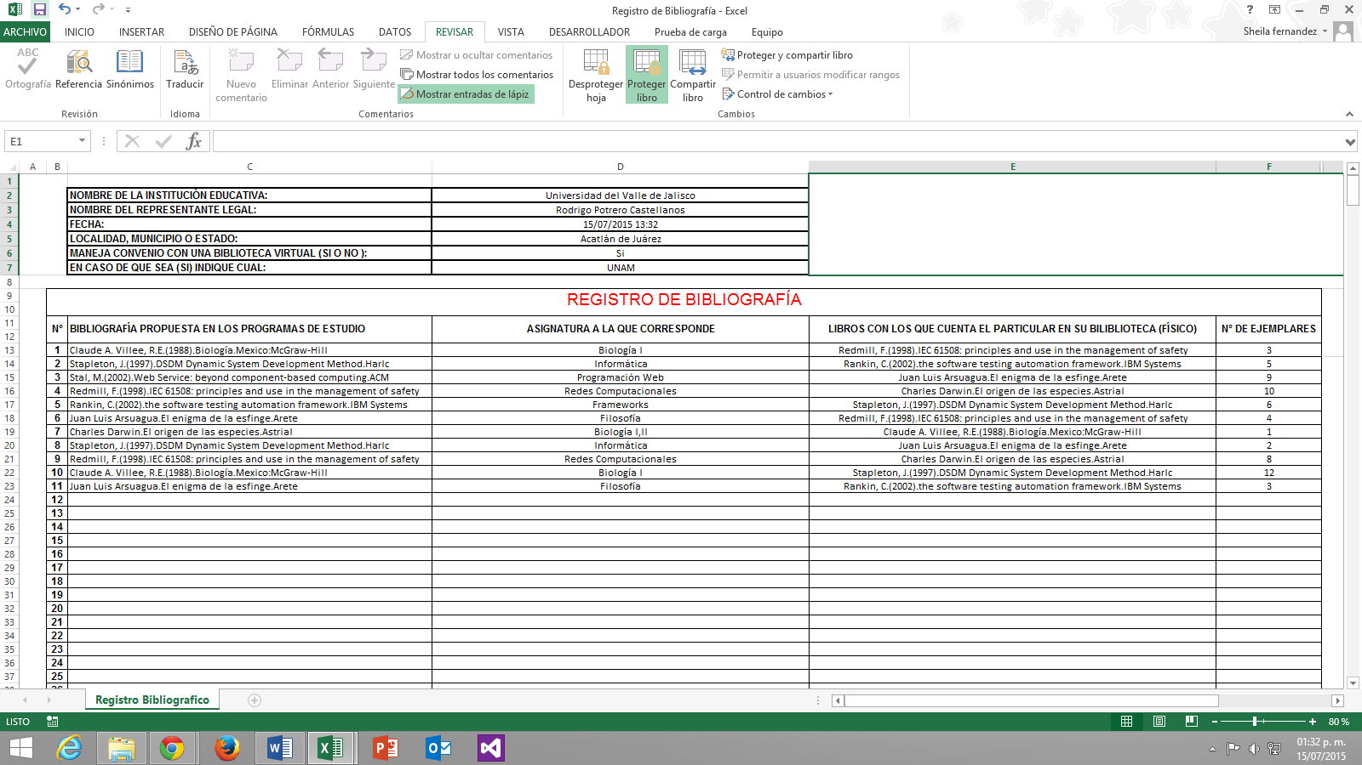
EJEMPLO CON CONVENIO CON UNA BIBLIOTECA VIRTUAL

